ФЕДЕРАЛЬНОЕ АГЕНТСТВО ЖЕЛЕЗНОДОРОЖНОГО ТРАНСПОРТА
Федеральное государственное бюджетное образовательное учреждение высшего образования
«Петербургский государственный университет путей сообщения
Императора Александра I»
(ФГБОУ ВО ПГУПС)

Кафедра «Водоснабжение, водоотведение и гидравлика»

ПРОГРАММА
производственной практики
«научно-исследовательская работа» (Б2.П.4)
для направления
08.03.01 «Строительство»
по профилю
«Водоснабжение и водоотведение»

Форма обучения – очная, заочная

Санкт-Петербург
2018

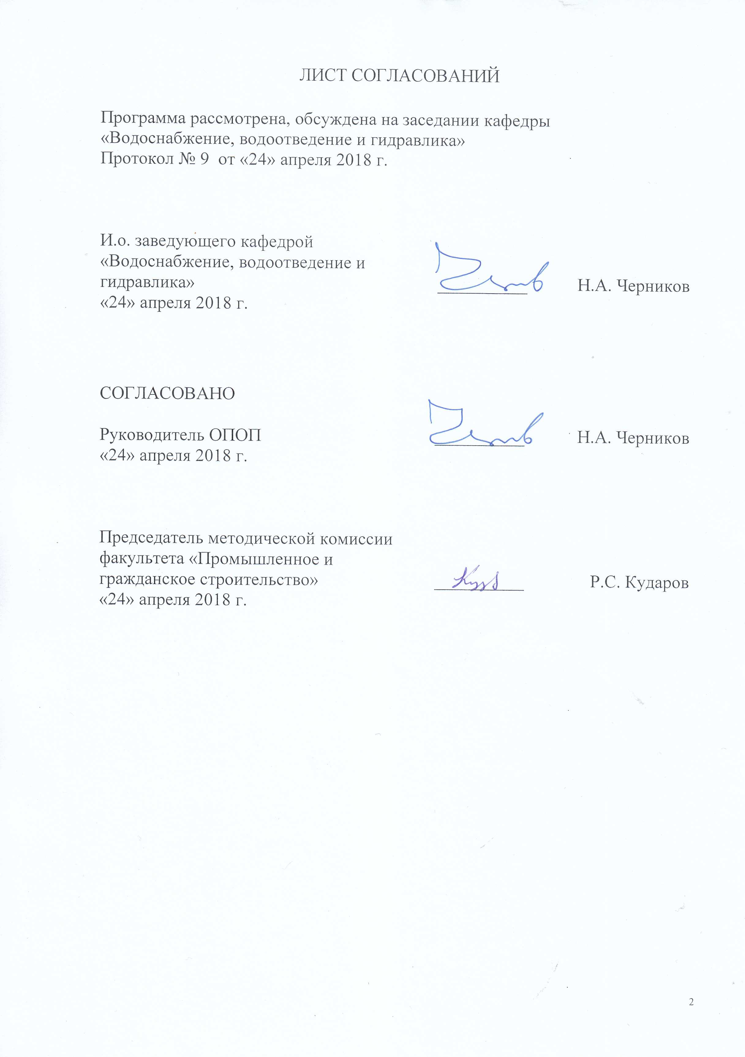
ЛИСТ СОГЛАСОВАНИЙ

Программа практики рассмотрена, обсуждена на заседании кафедры
«Водоснабжение, водоотведение и гидравлика»
Протокол № 9 от «24» апреля 2018 г.

И.о. заведующего кафедрой «Водоснабжение, водоотведение и гидравлика» | __________ | Н.А. Черников
«24» апреля 2018 г.

СОГЛАСОВАНО  Руководитель ОПОП | __________ | Н.А. Черников
«24» апреля 2018 г.

Председатель методической комиссии факультета «Промышленное и гражданское строительство» | __________ | Р.С. Кударов
«24» апреля 2018 г.

1. Вид практики и способы ее проведения

Программа составлена в соответствии с ФГОС ВО, утвержденным «12» марта 2015г., приказ № 201 по направлению 08.03.01 «Строительство», по производственной практике «Научно-исследовательская работа» (НИР).
Вид практики – производственная.
Тип практики – научно-исследовательская работа.
Способы проведения практики – стационарная; выездная.
Практика проводится в структурных подразделениях университета по направлению подготовки (на базе выпускающей кафедры), а также может проводиться на базовых предприятиях или на предприятиях, по заявкам которых выполняются выпускные квалификационные работы.
Научно-исследовательская работа проводится для обобщения, систематизации и совершенствования, умения и опыта деятельности по направлению подготовки, и подготовки материалов к выпускной квалификационной работе.
Задачами проведения научно-исследовательской работы являются:
- изучение и анализ научно-технической информации, отечественного и зарубежного опыта по профилю деятельности;
- использование стандартных пакетов автоматизации проектирования и исследований;
- участие в проведении экспериментов по заданным методикам, составление описания проводимых исследований и систематизация результатов;
- подготовка данных в установленной форме для составления обзоров, отчетов, научных и иных публикаций;
- составление отчетов по выполненным работам, участие во внедрении результатов исследований и практических разработок.

2. Перечень планируемых результатов обучения при прохождении практики, соотнесенных с планируемыми результатами освоения основной профессиональной образовательной программы

Планируемыми результатами прохождения практики является приобретение знаний, умений, навыков и/или опыта деятельности.
В результате прохождения практики обучающийся должен:
ЗНАТЬ:
- современные методы исследования;
- правила проведения научных исследований;
- правила составления отчетной документации по проведенным исследованиям.

УМЕТЬ:
- осуществлять поиск и анализировать научно-техническую информацию, отечественный и зарубежный опыт по профилю деятельности;
- проводить моделирование водопроводно-канализационных систем и сооружений, используя современные программно-вычислительные комплексы;
- увязывать проектные решения с передовыми технологиями водозабора, подготовки, транспортировки воды для различных нужд промышленности и населения, а также новейшими технологиями по отведению и очистке сточных вод от различных потребителей;
- представлять результаты выполненных работ, организовывать внедрение результатов исследований и практических разработок.
ВЛАДЕТЬ:
- навыками проведения и организации научно-исследовательских работ;
- современными средствами автоматизации проектирования и исследования различных сооружений и систем водопроводно-канализационного комплекса;
- навыками самостоятельного составления отчетной документации по выполненным работам, внедрения результатов исследований и практических разработок.
ОПЫТ ДЕЯТЕЛЬНОСТИ:
- опыт экспериментально-исследовательской деятельности.
Приобретенные знания, умения, навыки и/или опыт деятельности, характеризующие формирование компетенций, осваиваемых при прохождении данной практики, позволяют решать профессиональные задачи, приведенные в соответствующем перечне по видам профессиональной деятельности в п. 2.4 основной профессиональной образовательной программы (ОПОП).
Прохождение практики направлено на формирование следующих общепрофессиональных компетенций (ОПК):
- способность использовать основные законы естественнонаучных дисциплин в профессиональной деятельности, применять методы математического анализа и математического (компьютерного) моделирования, теоретического и экспериментального исследования (ОПК-1).
Прохождение практики направлено на формирование следующих профессиональных компетенций (ПК), соответствующих видам профессиональной деятельности, на которые ориентирована программа бакалавриата:
экспериментально-исследовательская деятельность:
- знание научно-технической информации, отечественного и зарубежного опыта по профилю деятельности (ПК-13);
- владение методами и средствами физического и математического (компьютерного) моделирования, в том числе с использованием универсальных и специализированных программно-вычислительных комплексов, систем автоматизированного проектирования, стандартных пакетов автоматизации исследований, владение методами испытаний строительных конструкций и изделий, методами постановки и проведения экспериментов по заданным методикам (ПК-14);
- способность составлять отчеты по выполненным работам, участвовать во внедрении результатов исследований и практических разработок (ПК-15).
Область профессиональной деятельности обучающихся, прошедших данную практику, приведена в п. 2.1 ОПОП.
Объекты профессиональной деятельности обучающихся, прошедших данную практику, приведены в п. 2.2 ОПОП.

3. Место практики в структуре основной профессиональной образовательной программы

Производственная практика «Научно-исследовательская работа» (Б2.П.4) относится к Блоку 2 «Практики» и является обязательной.

4. Объем практики и ее продолжительность

Производственная практика проводится в соответствии с календарным учебным графиком.

Для очной формы обучения:
Вид учебной работы | Всего часов | Семестр
 |  | 8
Форма контроля знаний | З | З
Общая трудоемкость: час / з.е. | 108/3 | 108/3
Продолжительность практики: неделя | 2 | 2

Для заочной формы обучения:
Вид учебной работы | Всего часов | Курс
 |  | 5
Форма контроля знаний | З | З
Общая трудоемкость: час / з.е. | 108/3 | 108/3
Продолжительность практики: неделя | 2 | 2

5. Содержание практики

Первая неделя: сбор и анализ исходной информации по теме индивидуального задания НИР.
Вторая неделя: написание и оформление отчета по НИР.

6. Формы отчетности

По итогам практики обучающимся составляется отчет с учетом индивидуального задания, выданного руководителем практики от Университета.
Структура отчета по практике представлена в фонде оценочных средств.
После прибытия на предприятие и оформления направления на практику в отделе кадров (отделе управления персоналом), обучающийся направляет в электронном виде отсканированное направление на практику с отметкой о прибытии в адрес руководителя по практике кафедры, ответственной за организацию практики. После завершения практики, предприятие ставит отметку об убытии с практики в направлении на практику.
Направление на практику с отметками предприятия о прибытии и убытии обучающегося на практику, сдается на кафедру, ответственную за организацию практики.

7. Фонд оценочных средств для проведения промежуточной аттестации обучающихся по практике

Фонд оценочных средств по практике является неотъемлемой частью программы практики и представлен отдельным документом, рассмотренным на заседании кафедры и утвержденным заведующим кафедрой.

8. Перечень основной и дополнительной учебной литературы, нормативно-правовой документации и других изданий, необходимых для проведения практики

8.1 Перечень основной учебной литературы, необходимой для прохождения практики
- Водоснабжение и водоотведение на железнодорожном транспорте[Текст]: Учебник/ Под ред. проф. В.С. Дикаревского. – 2-е изд. перераб. – М.: ГОУ «Учебно-методический центр по образованию на железнодорожном транспорте», 2009. – 447 с. Режим доступа: https://e.lanbook.com/book/59003, свободный.
- Планирование и организация эксперимента в строительстве[Текст]: учебное пособие / Меркушева В.С., Бобарыкин П.В., Немченко Т.М. – СПб.: ПГУПС. 2012. – 65 с.
- Основы научных исследований: учебное пособие [Текст] / Воробьев А.А., Иванов И.А., Меркушева В.С., Урушев С.В., Шадрина Н.Ю. – СПб.: ПГУПС. 2013. – 175 с.
Перечень основной учебной литературы может быть дополнен руководителем практики от Университета в соответствии с темой индивидуального задания.

8.2 Перечень дополнительной учебной литературы, необходимой для прохождения практики
- Иванов В.Г., Черников Н.А. Водоснабжение и водоотведение промышленных предприятий[Текст]: учебное пособие. – СПб.: ООО «Издательство «ОМ-Пресс», 2013. – 592 с.
- Методология и практика научного исследования [Текст] : учебное пособие. Ч. 1. Наука. Научная литература. Научно-исследовательская работа / Е. П. Дудкин, Н. В. Левадная, А. А. Ильин. - СПб. : ПГУПС, 2008. - 26 с.
- Методология и практика научных исследований [Текст] : учебное пособие. Ч. 2. Выборочное наблюдение / А. А. Ильин. - СПб. : ПГУПС, 2008. - 24 с.: ил.
Перечень дополнительной учебной литературы может быть дополнен руководителем практики от Университета в соответствии с темой индивидуального задания.

8.3 Перечень нормативно-правовой документации, необходимой для прохождения практики
- СП 30.13330.2012. Внутренний водопровод и канализация зданий. Актуализированная редакция СНиП 2.04.01–85* [Текст]. – М. :Минрегион России, 2012. – 60 с.
- СП 31.1330.2012 Водоснабжение, наружные сети и сооружения. Актуализированная редакция СНиП 2.04.02-84* с изменением №1. [Текст] - М. : Минстрой России, 2015. - 125 с.
- СП 32.13330.2012 Канализация. Наружные сети и сооружения. Актуализированная редакция СНиП 2.04.03-85[Текст]. – М. :Минрегион России, 2012. - 85 с.
- СанПиН 2.1.4.1074-01. Питьевая вода и водоснабжение населенных мест[Текст] – М.: РИД ГРУПП ООО Москва, 2011. – 128 с.
- СанПиН 2.1.5.980-00 Гигиенические требования к охране поверхностных вод[Текст]– М.: Минздрав России, 2000. – 12 с.
- ГОСТ 2.105-95. Единая система конструкторской документации. Общие требования к текстовым документам[Текст]. –Введ. 1996-07-01 с изм №1. – Минск : ИПК Издательство стандартов, 2007. – 28 с.
- ГОСТ 7.32-2001. Система стандартов по информации, библиотечному и издательскому делу. Отчет о научно-исследовательской работе. Структура и правила оформления [Текст]. – Взамен ГОСТ 7.32-91 ; введ. 2002-07-01 с изм №1. – Минск : ИПК Издательство стандартов, 2006. – 28 с.
- ГОСТ 7.1-2003. Система стандартов по информации, библиотечному и издательскому делу. Библиографическая запись. Библиографическое описание. Общие требования и правила составления [Текст]. – Введ. 2004-07-01. – М. : ИПК Издательство стандартов, 2004. – 166 с.

Перечень нормативно-правовой литературы может быть дополнен руководителем практики от Университета в соответствии с темой индивидуального задания.

8.4 Другие издания, необходимые для прохождения практики

- Реконструкция инженерных сетей и сооружений. Учебное пособие. Под ред. д.т.н.. проф. В.Г.Иванова. – СПб, 2004.-137 с.
- Водоснабжение Санкт-Петербурга [Текст]: монография / А. П. Авсюкевич [и др.].; ред.: Ф. В. Кармазинов, В. С. Дикаревский, А. П. Медведев; Водоканал. - СПб.: Изд-во "Новый журнал", 2003. - 687 с.
- Отведение и очистка сточных вод Санкт-Петербурга [Текст] / А. А. Айсаев [и др.] ; ред.: Ф. В. Кармазинов, Г. П. Медведев ; Водоканал Санкт-Петербурга. - 2-е изд., перераб. и доп. - СПб. : Новый журнал, 2002. - 683 с.
- Рыжиков, Ю. И. Решение научно-технических задач на персональном компьютере [Текст]: для студентов и инженеров / Ю. И. Рыжиков. - СПб. : КОРОНА принт, 2000. - 271 с.

Перечень других изданий может быть дополнен руководителем практики от Университета в соответствии с темой индивидуального задания.

9. Перечень ресурсов информационно-телекоммуникационной сети «Интернет», необходимых для прохождения практики

- Личный кабинет обучающегося и электронная информационно-образовательная среда. [Электронный ресурс]. – Режим доступа: http://sdo.pgups.ru/ (для доступа к полнотекстовым документам требуется авторизация).
- Электронно-библиотечная система издательства «Лань» [Электронный ресурс] - Режим доступа: http://e.lanbook.com/, свободный.
- Научная электронная библиотека еLIBRARY - Режим доступа: http://elibrary.ru/, свободный.
- Информационно-поисковая система Федерального института промышленной собственности (ФИПС) [Электронный ресурс] – Режим доступа: http://www1.fips.ru/wps/wcm/connect/content_ru/ru/inform_resources/inform_retrieval_system/, свободный.
- Официальный сайт информационной сети ТЕХЭКСПЕРТ [Электронный ресурс] - Режим доступа: http://www.cntd.ru/, свободный— Загл. с экрана.

10. Перечень информационных технологий, используемых при проведении практики, включая перечень программного обеспечения и информационных справочных систем

Системой информационного обеспечения практики предусматриваются использование единой автоматизированной информационной системы управления Университета (ЕАИСУ) для учета прохождения практики обучающимися с первого по пятый курсы.

При прохождении практики могут использоваться следующие информационные технологии:
– технические средства (компьютерная техника, проектор);
– методы обучения с использованием информационных технологий (демонстрация мультимедийных материалов);
– электронная информационно-образовательная среда Петербургского государственного университета путей сообщения Императора Александра I [Электронный ресурс]. – Режим доступа: http://sdo.pgups.ru.
Программа практики обеспечена необходимым комплектом лицензионного программного обеспечения, установленного на технических средствах, размещенных в специальных помещениях и помещениях для самостоятельной работы.

11. Описание материально-технической базы, необходимой для проведения практики

Материально-техническая база при прохождении практики соответствует действующим санитарным и противопожарным нормам и правилам.
Она содержит:
- помещения, укомплектованные специализированной учебной мебелью и техническими средствами обучения, служащими для представления учебной информации большой аудитории (при проведении практики в структурных подразделениях университета);
- помещения для проведения групповых и индивидуальных консультаций;
- помещения для проведения текущего контроля и промежуточной аттестации;
- помещения для самостоятельной работы, оснащенные компьютерной техникой с возможностью подключения к сети «Интернет» с обеспечением доступа в электронную информационно-образовательную среду.
При проведении практики в профильной организации, в том числе выездным способом, используется материально-техническая база предприятия.

Разработчик программы,  к.т.н., доцент | ___________ | П.П. Бегунов
«24» апреля 2018 г.

